**Tema 03: Biblioteca Pública**

1. Análise do Problema

Dificuldade no controle de empréstimos de acervo de uma biblioteca pública.

1. Análise da Solução

É necessário o desenvolvimento de um sistema simples e de qualidade que abranja o controle do acervo, dos empréstimos e devoluções e o pagamento de multas.

1. Perfil dos usuários

* Bibliotecário: conhecimento intermediário de informática. Requer agilidade em suas atividades. Responsável por realizar as funcionalidades de atendimento ao cliente e, por isso, necessitam de agilidade.
* Bibliotecário chefe: conhecimento intermediário de informática. Requer segurança em suas atividades pois somente ele pode excluir alguém ou algum exemplar do sistema
* Cliente: conhecimento baixo a intermediário de informática e baixa familiaridade com o sistema, mas com alguma experiência em realizar atividades on-line.

1. Casos de Uso

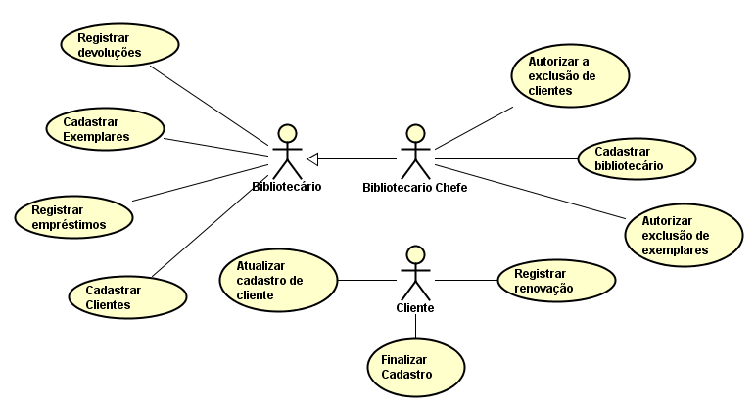

1. Diagrama de Classes

